Использование различных технологий в игре с мячами, для сохранения здоровья детей дошкольного возраста.
«Эти разные мячи»
Цель: профилактика плоскостопия
Задачи:
сохранять и укреплять физическое и психическое здоровье дошкольников;
развивать сложные координированные движения ног,
Повысить интерес родителей воспитанников к участию
в физкультурных и оздоровительных мероприятиях вместе с детьми.
Мяч может быть прекрасным коррекционным инструментом.
Развивает моторику, помогает ориентированию в пространстве; равновесие;
Регулирует силу и точность движений;
Развивает и нормализует эмоционально-волевую сферу (особенно важно для гиперактивных детей);
Активизирует непроизвольное внимание;
Развивает глазомер, ловкость, быстроту реакции.
Использование дорожки:
Наступать на мячи ногами, ногами и руками,
Бег змейкой,
Переступать через мячи,
Перепрыгивать.
Подвижные игры:
«Хоккей», «Футбол» (Волшебные дуги)
Оборудование: ворота, сделанные своими руками, мячи, клюшка.
Упражнение «Подползание под дуги»
Дуги используются для обучения детей:
ползать, подползать, обползать разными способами.
Эти движения способствуют укреплению крупных групп мышц, плечевого пояса, рук, ног, развивают гибкость позвонка.
Используются на занятиях физкультуры, при проведении спортивных соревнований, эстафет, подвижных играх
Игра «Лабиринт»
Лабиринт всегда считался сложным испытанием, требующим внимательности и упорства.
Лабиринт с маленьким мячом — игра-головоломка, направленная на развитие не только логического мышления, но также и координации движений, концентрации внимания, сосредоточенности
Новые, яркие, нестандартные пособия - повышает у детей интерес к занятиям, позволяет шире использовать знакомые упражнения, варьировать задания.
Нестандартное оборудование объединяет физкультуру с игрой, что создает условия
для наиболее полного самовыражения ребенка в двигательной деятельности.
Все пособия и оборудование используется во всех видах физкультурно-оздоровительной работы: на утренней гимнастике, физкультурных занятиях, в игровой деятельности
Ожидаемые результаты: Заинтересованное отношение родителей к совместной активной деятельности с детьми с использованием мяча. Формирование активной позиции у детей по здоровьеукреплению и здоровьесбережению по средствам игр и игровых упражнений с мячом. Организация выставки нетрадиционного оборудования «Эти разные мячи». Создание пособий и оборудования для предметно-развивающей среды в группе.
https://www.maam.ru/detskijsad/ispolzovanie-mjacha-razlichnogo-diametra-i-materiala-dlja-provedenija-podvizhnyh-igr-i-uprazhnenii-v-srednei-grupe.html

Использование мячей различного диаметра
и материала для проведения различных
игр и упражнений

и материала
для проведения подвижных игр и упражнений
в средней группе
(Проект «Эти разные мячи»)

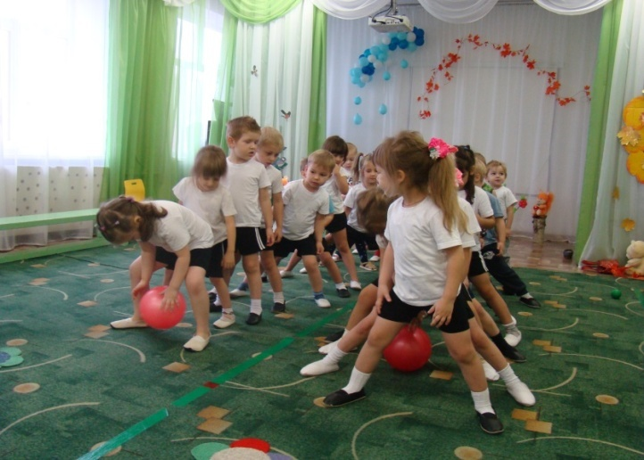
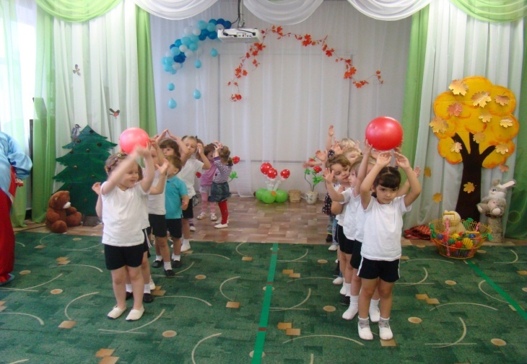

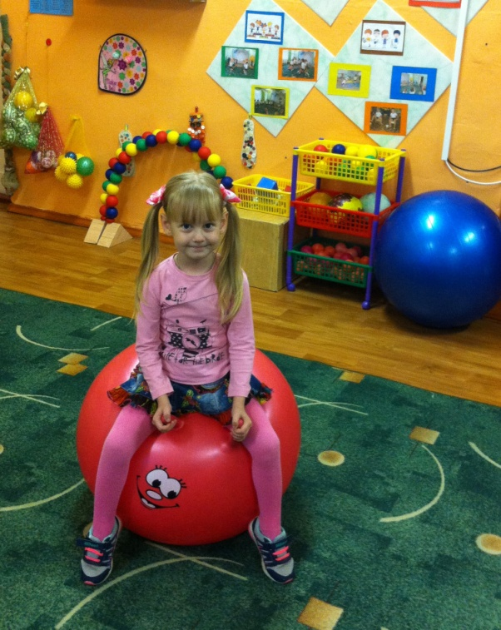

Игра Лабиринт
«Лабиринт» всегда считался сложным испытанием, требующим внимательности и упорства.
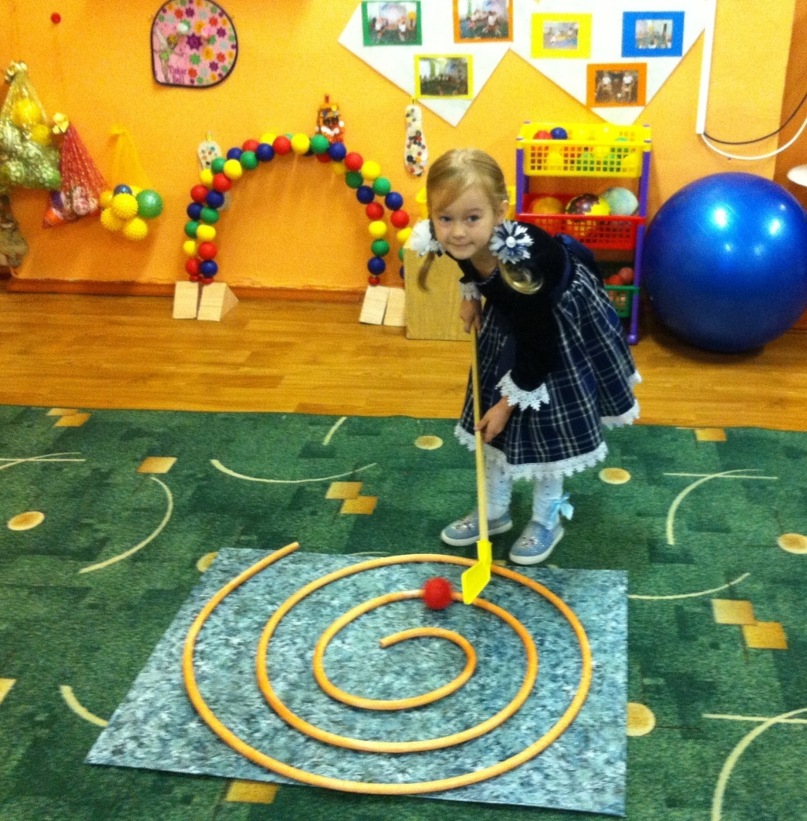
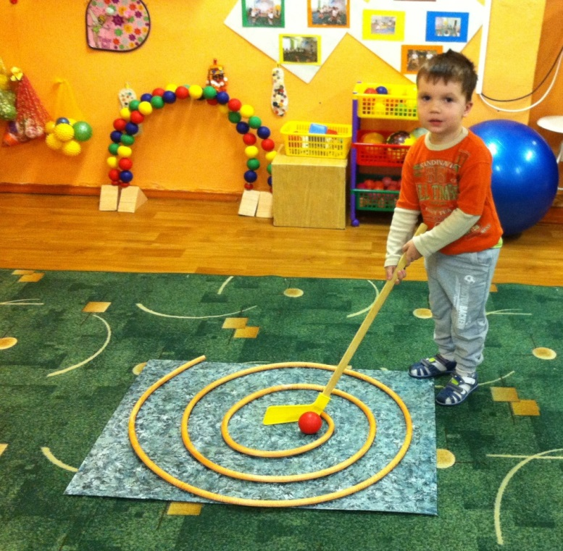

Дорожка здоровья
с наполненными мячами.
«Наступи на морские камушки»


